*Documento di analisi e progettazione*

*Componenti del team : Antonella Zucca, Giuseppina Manca, Simone Casula e Alessandro Pinna.*

**Introduzione**

Scopo del documento

Il documento è quello di illustrare l’obiettivo del nostro lavoro, ossia la progettazione di una web-app utilizzabile in campo turistico.

La funzionalità principale è lo scopo informativo relativo ai P.O.I. (Point of Interest) di carattere storico-culturale.

**Descrizione generale del progetto**

La web-app consentirà la visualizzazione delle informazioni relative al punto d’interesse più vicino, sfruttando le coordinate gps del device, inoltre i percorsi saranno completamente fruibili dagli utenti tramite la scelta dall’apposito menù. I percorsi e i punti d’interesse saranno in costante aggiornamento da parte degli amministratori della web-app.

**Funzionalità**

*Registrazione utente*: gli utenti potranno registrarsi nel database per creare le proprie credenziali.

*Informazioni automatiche*: l’utente che avrà la geolocalizzazione attiva riceverà in tempo reale le informazioni sul P.O.I. in tempo reale in base al percorso scelto.

*Funzionalità per gli amministratori*: gli amministratori potranno inserire, modificare e cancellare sia utenti che i percorsi, inoltre, per offrire un servizio migliore ai propri utenti potranno aggiornare e modificare i Punti d’interesse.

*Monitoring:* il gestionale rileverà l’affluenza turistica nei vari P.o.i.

**Requisiti del Prodotto**

La web-app dovrà essere facile ed intuitiva, dovrà essere fruibili dagli utenti di tutte le età e nazionalità.

Si nota subito come il lavoro debba essere maggiormente orientato ai dispositivi mobile, tramite un’interfaccia responsive e design minimale al fine di rendere immediate le varie funzioni e il reperimento delle informazioni d’interesse.

**Attori del Progetto**

Utenti: riceveranno in tempo reale le informazioni relative ai P.o.i., potranno fruire dei percorsi preventivamente e tempestivamente aggiornati dagli amministratori del sistema. Potranno selezionare i percorsi dall’apposito menù.

Amministratori: le funzionalità più complesse ed elaborate sono riservate a questi ultimi, sono responsabili dell’intero servizio rivolto agli utenti, tramite la modifica dei percorsi tramite l’aggiunta dei P.o.i. nel percorso, modifica e cancellazione. Le funzionalità appena descritte sono disponibili anche per la gestione degli utenti.

***Casi d’uso***

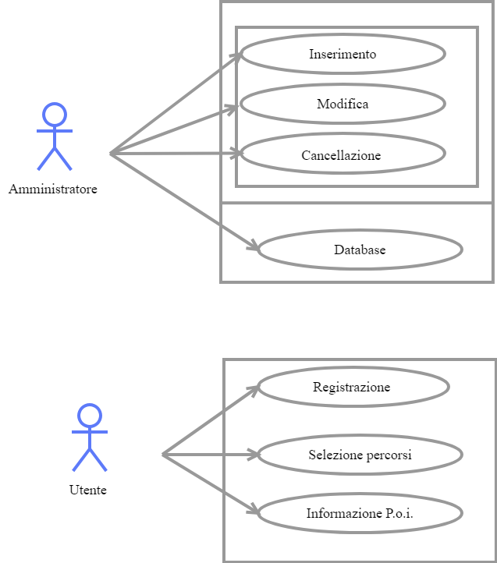

**Definizione dei requisiti funzionali**

*Accesso lato amministratore*

Attori: Amministratore

Dettagli: il sistema collegato al database verificherà le credenziali, in particolare il ruolo della persona sarà settato su “a”, in maniera tale da essere riconosciuto per avere funzionalità predefinite.

Motivazione: è molto semplice in fase di progettazione attribuire uno stato agli amministratori selezionati per interrogare il database.

*Inserimento di P.o.i.*

Attori: Amministratore

Dettagli: l’amministratore potrà inserire nuovi punti d’interesse, costituiti da Id, codice e coordinate.

Motivazione: l’inserimento dei nuovi P.o.i. devono essere individuati dagli amministratori per tutelare l’intero sistema.

*Inserimento di percorsi*

Attori: Amministratore

Dettagli: l’amministratore ha la funzione di inserire nuovi percorsi e modificarli.

Motivazione: i percorsi verranno modificati sulla base del monitoring relativo all’affluenza turistica nei determinati P.o.i.

*Modifica, cancellazione di utenti e percorsi:*

Attori Amministratore

Dettagli: funzione riservata agli amministratori

Motivazione: si vuole impattare il meno possibile sullo sforzo dell’utente per la fruizione dell’app.

*Ricezione allert*

Attori: utenti base

Dettagli: l’utente base, dopo essersi preventivamente registrato e loggato, riceverà in modo automatico l’Alert con le informazioni relative al P.o.i. più vicino alla sua geolocalizzazione.

Motivazione: la funzione appena descritta è la funzionalità principale, dare l’informazione turistica all’utente.

*Selezione del percorso*

Attori: utenti base

Dettagli: l’utente potrà selezionare il percorso tramite l’apposito menù.

Motivazione: l’utente troverà i percorsi fruibili già predisposti dagli amministratori del sistema.

*Generazione reportistica (monitoring)*

Attori: amministratori

Dettagli: il sistema terrà conto tramite un contatore, delle visite ai P.o.i. dei vari percorsi.

Motivazione: questa funzionalità è molto importante per la raccolta di dati utili per futuri investimenti in strutture di servizio in prossimità dei punti d’interesse turistico.

**Requisiti di implementazione**

Il database utilizzato come banca dati del gestionale utilizza la tecnologia Oracle, le Query sono implementate tramite SQL Developer.

**Evoluzione del sistema**

Il gestionale può essere sviluppato nei modi più svariati, la comunicazione delle informazioni predisposte dagli amministratori del sistema possono riguardare sia il campo turistico che commerciale, si pensi ad esempio ad un grosso centro commerciale con numerosi negozi all’interno, i quali possono cambiare e possono fare offerte e sconti nei modi più svariati, oppure anche in ambito ospedaliero, si pensi ad esempio ad informazioni sui vari reparti di una struttura sanitaria.

*Focus del progetto:* la forma base del lavoro è stato pianificato nella zona di Cagliari e i suoi punti d’interesse turistico più rilevanti.

*Web application:*